**《Web前端基础》答辩文档**

**班级： 移动应用2301 第 7 组**

|  |  |
| --- | --- |
| **学号** | **姓名** |
| **230405119** | **蒋瑞时** |
| **230405106** | **周雨婷** |
| **230405117** | **袁以亮** |
| **230405137** | **田铭秀** |
| **230405148** | **张宇晨** |

在小组提交的作品中，选出一个最满意的CSS设计，在下方粘贴效果截图，并用文字描述样式设计的方法。

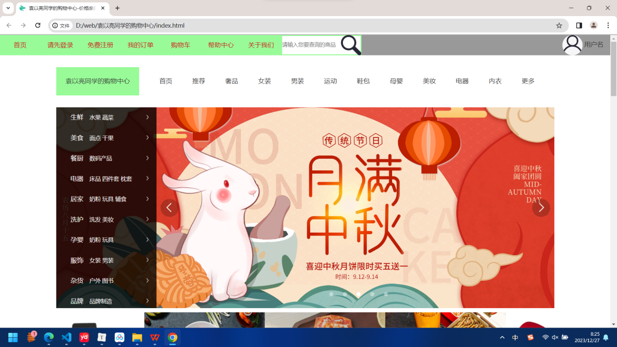

头部使用div嵌套ul，li，每一个li为一个点击块，为了点击效果丰富，采取了鼠标悬浮动画-3d盒子翻转，使用了定位实现这一效果。代码如下：

.navs ul li{

    position: relative;

    width: 100px;

    height: 50px;

    float: left;

    /* 3d渲染 */

    transform-style: preserve-3d;

    /* 辅助代码 */

    /* transform: rotateX(-20deg) rotateY(30deg); */

    transition: all 0.7s;

}

.navs ul li a:first-child{

    background-color: palegreen;

    transform: translateZ(25px);

}

.navs ul li a:last-child{

    position: absolute;

    left: 0;

    top: 0;

    background-color: orange;

    transform: rotateX(90deg) translateZ(25px);

}

.navs ul li:hover{

    transform: rotateX(-90deg);

}

头部下面的导航栏同样采取的ul嵌套li，为了丰富点击效果，我们让它鼠标悬浮变色的同时出现下划线。

Banner图区域，用的定位技术，把next,pre，图标定于左右两侧，下面的五个白点同样使用定位技术，为了在banner图左侧加上一竖排导航，banner图采用背景图。

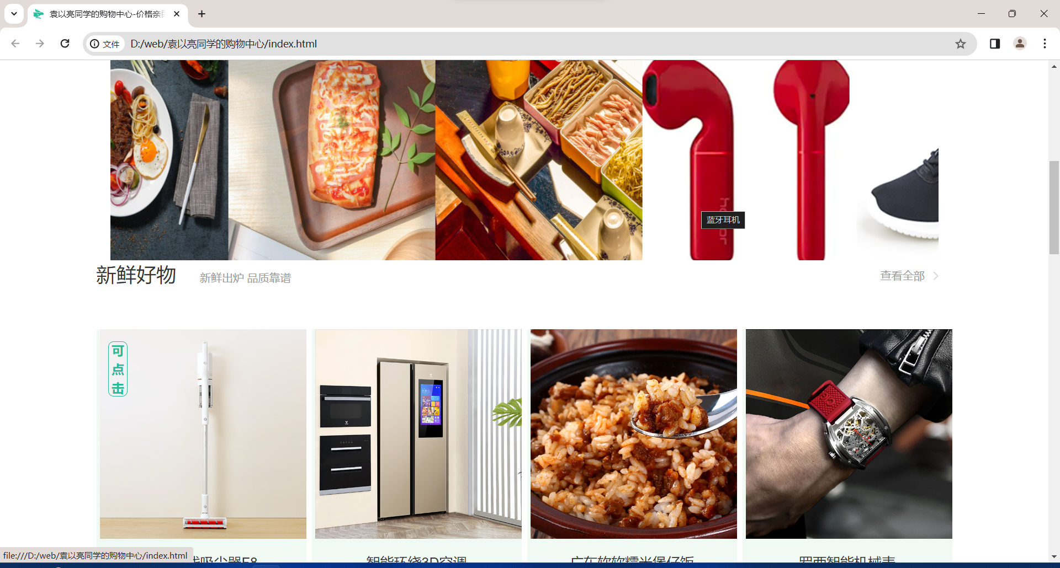

为了让页面丰富，我们在banner图下面写了一个走马灯动画里面显示我们的招牌商品，当鼠标悬浮时走马灯效果停滞，鼠标悬浮的图片进行放大，（图片放大溢出采用overflowhidden进行隐藏）并显示出商品名称。代码如下：

/* 走马灯 */

.zou{

    width: 1200px;

    height: 300px;

    background-color: pink;

    /* border: 1px solid black; */

    margin-top: 10px;

    overflow: hidden;

}

.zou ul{

    width: 3300px;

    animation: move 10s linear infinite;

}

.zou ul li a img{

    width: 300px;

    height: 300px;

    background-color: red;

}

.zou ul li{

    float: left;

}

@keyframes move{

    to{

        transform: translateX(-2100px);

    }

}

.zou:hover ul{

    animation-play-state: paused;

}

.zou li:hover a img{

    transform: scale(1.2);

    transition: all 0.5s;

}

.zou li a{

    display: block;

    overflow: hidden;

    width: 300px;

    height: 300px;

}

/* 走马灯 */

下面的新鲜好物和人气推荐，大致思路一样，头部设置一个小盒子，左浮动新鲜好物，右浮动更多字样。身体部分则是在一个大的盒子中用ul,li，li的里面分为三个部分，img商品图片,h4商品名称,span商品价格,为了让img点击可以跳转商品详情页面，还需要在img外嵌套一个a标签，链接跳转页面。为了丰富点击效果，我们写了鼠标悬浮图片颜色渐变，图片放大，显示点击了解更多字样。

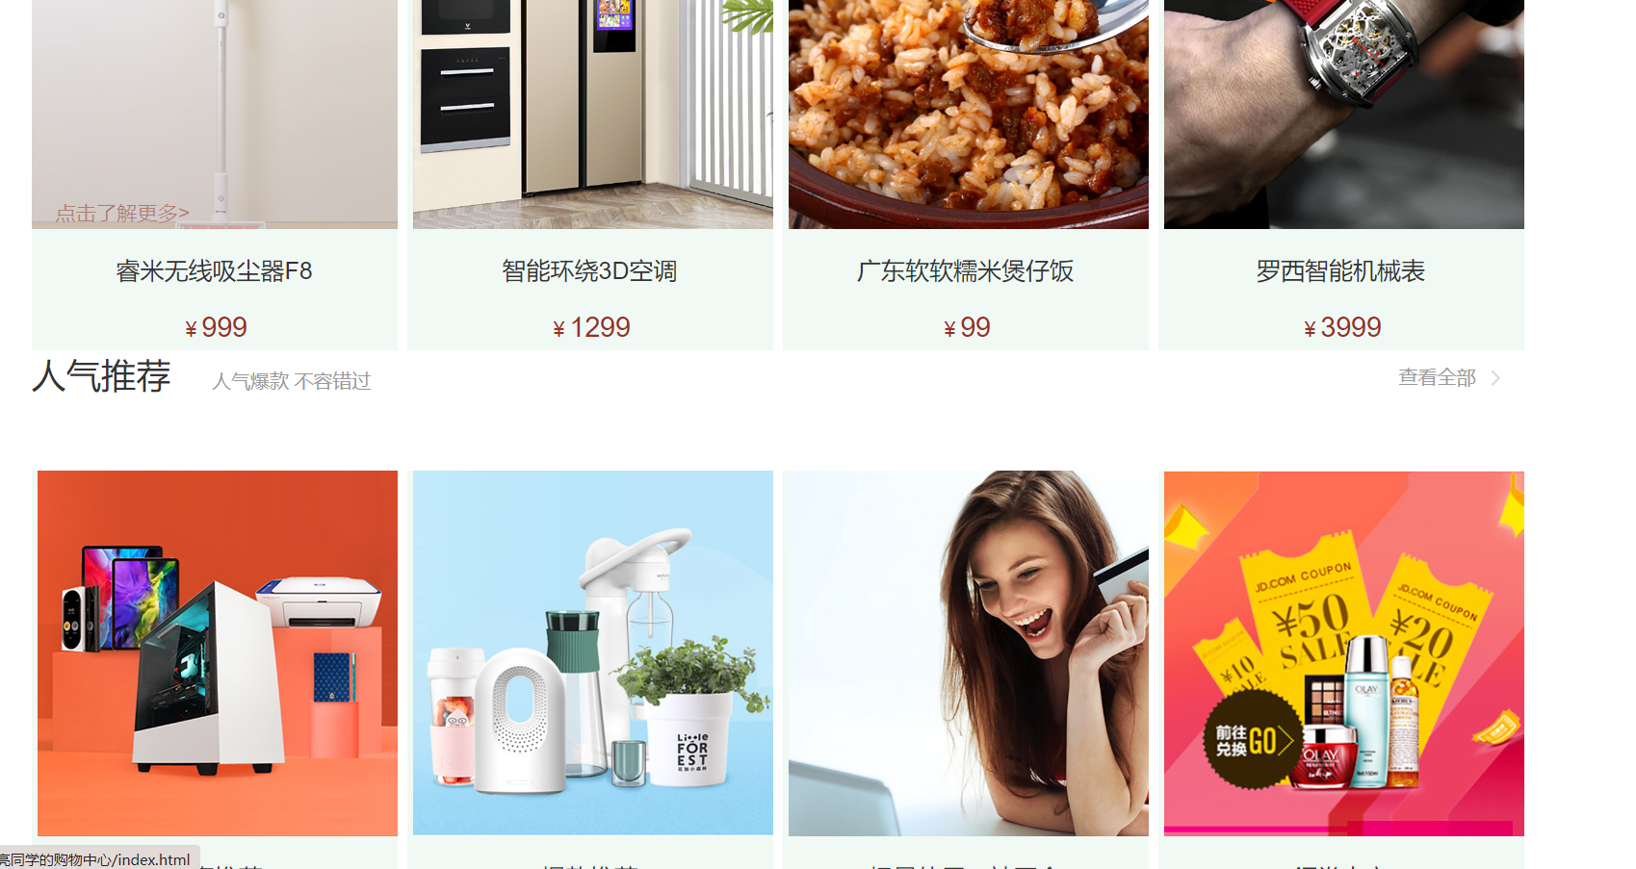

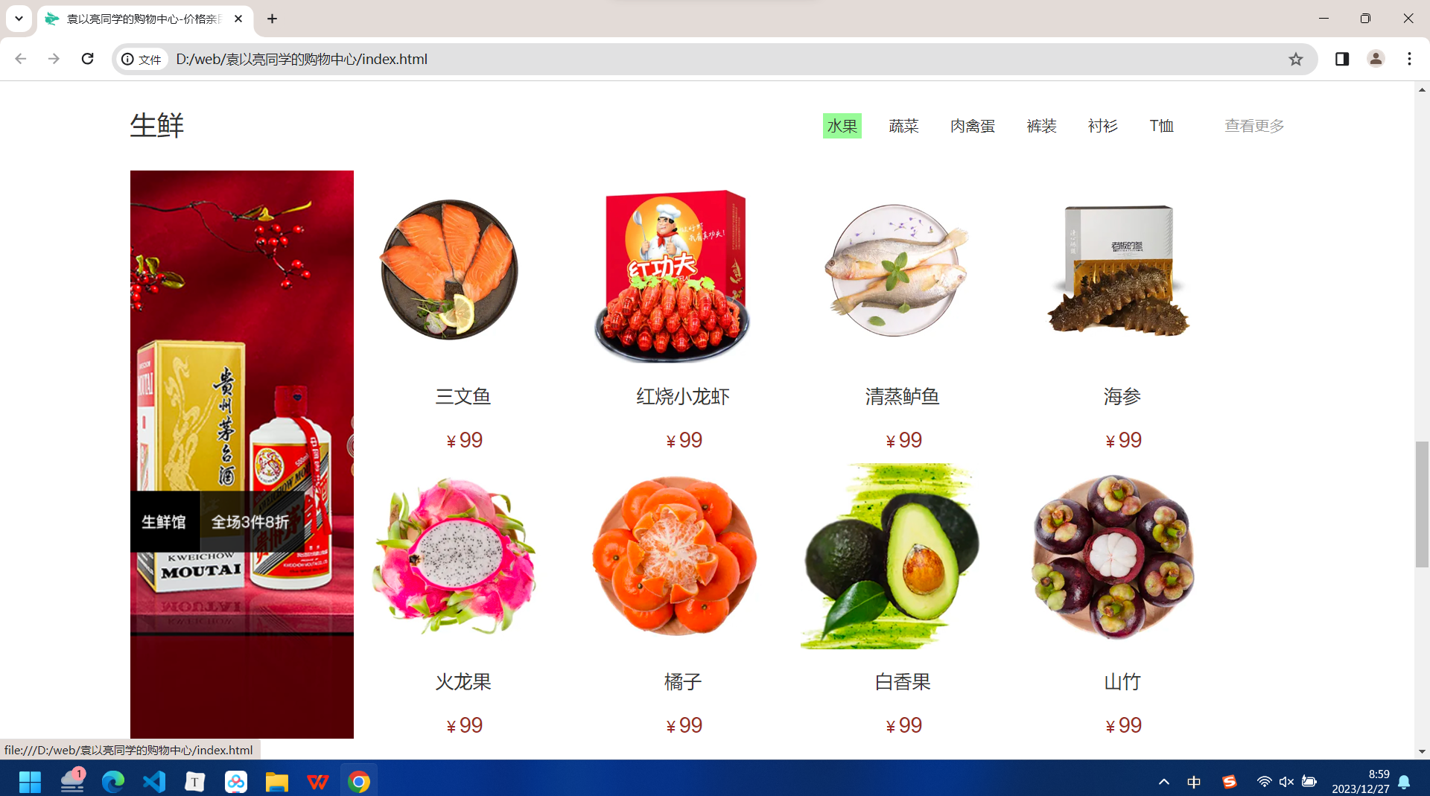

生鲜区域和衬衫区域思路也大致相同，头部是一个盒子，左浮动生鲜标题，右边ul，li，里面写上导航标签，最右边是右浮动了一个a标签查看更多。身体部分分为两个盒子，左侧招牌图独占一个盒子，右侧商品分配好位置设置一条左浮动，当溢出就会自动换行排到第二行，右侧商品li同样分为三个部分，img商品图片，h3商品名称,span标价，为了让img点击可以跳转到商品详情页面，我们也是在img 外面嵌套了一个a标签，链接上跳转页面即可实现。

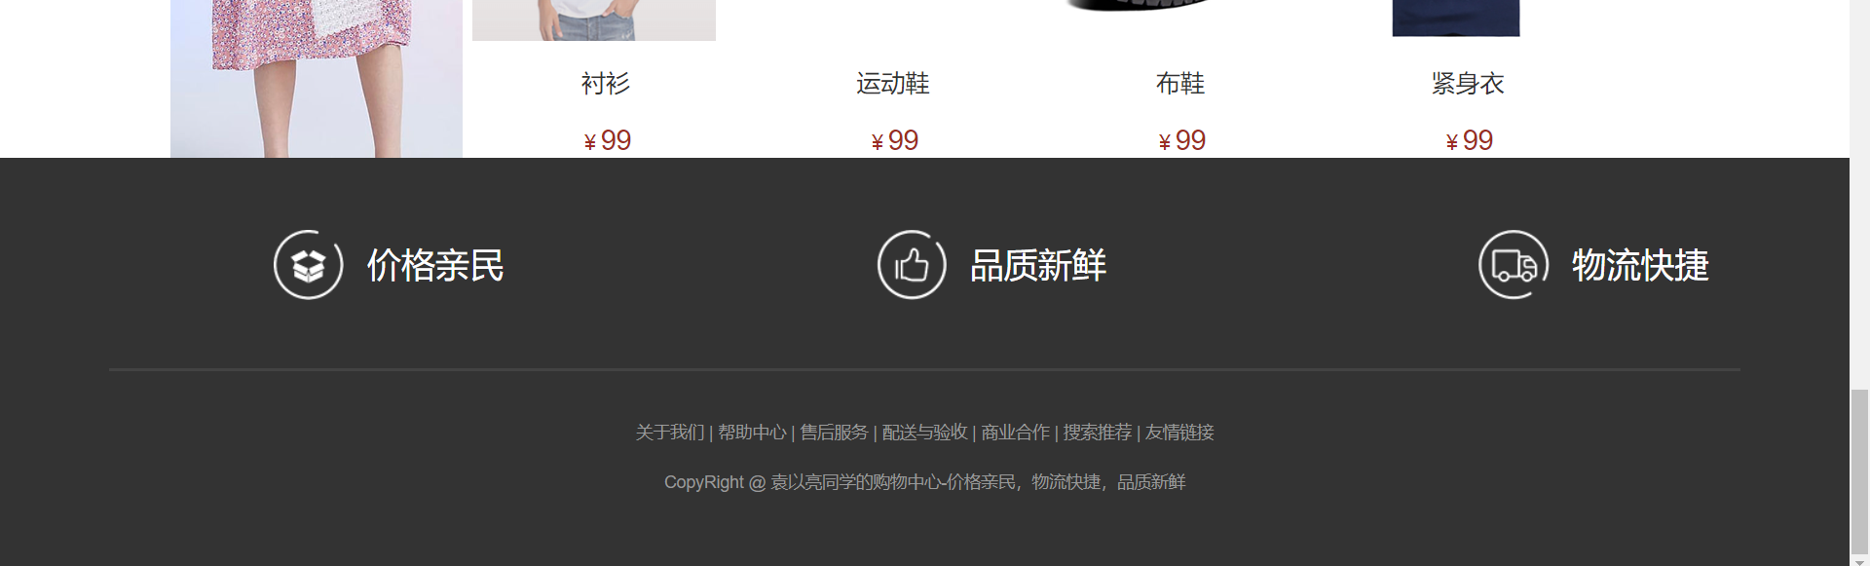

最后是我们的页脚部分，为了有中间那一道边划线的效果，我们把上半部分看做一个盒子里面放上我们的招牌字样。在盒子修饰里写上这么一句话即可实现分割线了。

border-bottom: 3px solid #434343;

下面的版权部分则是两个p标签居中，为了关于我们，帮助中心，售后服务等可以进行点击，则把他们外面嵌套a标签即可。为了丰富点击效果也同样采用鼠标悬浮文字变色显示下划线。